
第十届
全国大学生集成电路创新创业大赛

报告类型： 技术文档
参赛杯赛： “紫光同创”企业命题
作品名称： 基于紫光同创FPGA的智能交通感知系统
队伍编号： CICC1000893
团队名称： 彩色条纹

目录
快速预览 1
关键技术介绍 1
YOLOV5n在FPGA的硬件部署 1
DMA架构的改进 1
零拷贝技术的实现 1
重要指标展示 2
作品亮点提炼 2
RTL实现YOLOV5n 2
PCIe链路深度优化 3
高效数据调度策略 3
视听体验与人机互动UI界面 3
零拷贝图像显示路径 4
三线程异步并发与NPU动态调度 4
资源精简与复用价值 5
1. 总体方案 6
1.1 硬件架构 7
1.1.1 图像接收模块 9
1.1.2 车牌位置检测模块 10
1.1.3 零拷贝模块 17
1.1.4 额外功能实现模块 17
1.2 算法流程 20
1.2.1 FPGA端 20
·1.2.2 RK3568端 24
2. 核心代码 28
3. 仿真测试 38
AI工具使用说明 40

快速预览

关键技术介绍

YOLOV5n在FPGA的硬件部署
本项目使用RTL将YOLOV5n完整部署在FPGA上来完成车牌位置检测工作，总参数量为1.9M。在FPGA端，本项目设计了脉动阵列并精细设计数据流，以最大化利用片上APM单元与BRAM，该代码框架可以通过替换底层资源IP源于实现跨平台快速移植。通过采用INT8定点量化的数据优化策略，模型数据处理效率得到提升，资源开销显著下降。同时模型采用线性激活函数ReLU以取代原先的非线性激活函数SiLU，避免了指数运算带来的资源开销。
面对中间层的庞大特征图数据，本项目编写了能够适应不同网络层张量尺寸变化的内部DMA模块以保障数据流高效传输。特别定制全流水线调度配置文件可以自定义网络层数、并行度、数据位宽、算子运行策略等，帮助各并行硬件模块稳定运行。输入输出采用乒乓缓存，数据的读取与写入可以同时进行，大大提高时间与空间的利用效率。

DMA架构的改进
由于官方提供的DMA模块IP核无法实现本设计的数据吞吐需求，DRAM的存储空间大小不足以容纳地址数据。为此本组通过对IP核的修改，将原来“DMA读取FPGA上DRAM中地址数据并传输至RK3568上LPDDR”这一实现逻辑修改为“DMA读取FPGA上DDR3中地址数据后传输至RK3568上LPDDR4”同时提供了配套的地址读取逻辑，从而大大增加了FPGA与RK3568的数据传输效率。

零拷贝技术的实现
为了避免数据从内核向用户空间的拷贝，同时减少内存带宽并提高RK3568的运行效率，本项目实现FPGA与RK3568之间的零拷贝交互，具体特征为FPGA通过其内部集成的DMA控制器，将数据经PCIe直接写入该内核共享区，全程无需RK3568干预数据搬运。用户态应用程序通过内存映射机制，将该内核空间区域映射到自身地址空间。映射完成后，应用可直接读取内核区域内的数据，无需通过系统调用进行数据复制。

重要指标展示
本项目基于RK3568_MES2L100H开发板，处理规格为640*640的RGB888编码图像时mAP为0.96，在NPU保持150MHz的工作条件下功耗仅为4.2W。不同硬件条件下的推理时间如表1。
 | APM | 推理时间 | 卷积算子类型 | 卷积算子并行度
PG2L50H | 120 | ≈75ms | 1*1 | 16*2
 |  |  | 3*3
PG2L100H | 240 | 58.14ms | 1*1 | 16*8
 |  |  | 3*3 | 16*2
PG2L200H | 740 | 16.37ms | 1*1 | 16*16
 |  |  | 3*3 | 16*8
其它 | >1300 | 9.17ms | 1*1 | 16*16
 |  |  | 3*3 | 16*16
表1-不同硬件环境下的推理时间对比

作品亮点提炼

RTL实现YOLOV5n
本项目以FPGA为核心，构建全硬件自主调度的一体化加速架构。其采用全硬件资源复用工艺，使得FPGA逻辑资源占用降低40%，硬件成本下降35%，算力密度大幅提升，同等算力下功耗降低80%。无软件栈硬连线工艺实现端到端最低延迟14ms，抖动<1%。
本项目以纯RTL端全硬件实现YOLOV5n全流程推理，从根源突破边缘设备功耗瓶颈，从根源打破算力与功耗的矛盾，让边缘设备实现超长续航稳定运行。以硬件模块化、算子融合、算子并行、统一缓存四大路径，实现零拷贝传输与确定性低延迟，彻底消除延迟抖动。由整体的算子状态控制器统一配置，数据流向与控制电路逻辑完备清晰。围绕边缘场景实时性需求，构建全链路硬件级低延迟体系，在保障算力性能的同时优化硬件时序。采用算子深度融合技术，实现算子间数据零拷贝传输，降低数据读写延迟与功耗。全链路硬连线设计，消除软件调度、内存拷贝随机延迟，实现确定性低延迟。

PCIe链路深度优化
采用PIO架构控制BAR1空间传递DMA信号，BAR2作为数据交换空间。为实现DMA搬运DDR3数据，复用BAR2空间进行数据转移，并为DMA控制器新增功能寄存器（地址0x1E0～0x250），其中0x1E0为与DDR3的交互地址，0x200为需要交互的总字节数，0x210为拆包剩余字节数，0x220为chunk状态，0x230为APB输出DDR3地址，0x240为APB当前chunk长度，0x250为TLP长度。为符合事务层CPLD和MWR的4096字节限制，每次DMA搬运固定为4096字节，FPGA的内部DMA控制器自动识别总传输长度并分割为多个4K块，防止跨页传输，同时以4字节（DW）对齐，实现FPGA与RK3568之间PCIe链路的双向传输，速率高达800MB/s。
驱动层对两个关键参数进行调优——MaxPayload设为256字节（RK PCIe桥的最大装载能力），MRRS设为1024，极大提升PCIe传输效率。驱动中加入MSI支持，打通整条双向数据通路。需注意，物理上RK芯片与FPGA之间仅连接2条PCIe线，因此实际工作在x2速率模式下,最终Link参数为PCIE2.0 x2 5G/s。

高效数据调度策略
在自主编写的PCIe内核驱动中，我们引入MSI中断机制，整体项目采用三个中断向量，分别在内核驱动中自主搬运视频流、发送控制指令以及FPGA NPU处理数据，并为1080p RGB565图像开辟乒乓缓存空间。通过优化数据传输策略，本项目将摄像头PCLK倍频至76MHz，HDMI为149.9Mhz数据时钟完美匹配60Hz刷新率需求，从而仅需消耗两帧缓存（demo方案需四帧）即可实现HDMI/OV5640帧满速率运行，无需额外缓存输入设备无缝切换。

视听体验与人机互动UI界面
本项目在异构计算核心功能之外，系统性地完善了人机交互与外围驱动，实现了从“能算”到“好用”的体验升级，整体交互模块做专属的UI系统，以下功能都可通过交互页面进行更改。
多源视频输入切换方面，摄像头控制寄存器模块被重构为双向兼容结构，支持720P OV5640与1080p HDMI（TMDS）双路输入源，通过硬件消抖与帧边界状态机保护，确保切换过程无半帧乱序。U3协议的SD卡也可作为视频或图片的输入源，但由于卡速限制速度限制在27帧可作为系统DEBUG的方式。
主动散热驱动依托PWM设备节点，以温度-占空比闭环调速策略（30℃停转、30~45℃恒速、>45℃全速）保障高负载下芯片结温可控，注册为系统服务，开机自启。
电机控制采用“PWM调速+GPIO换向”双通道架构，并通过推导公式GPIO编号=Bank×32+Port×8+Pin精确获取Linux系统编号，修改设备树绑定PWM12/13与对应GPIO，实现速度与转向的协同电机操控。
音频输出借助I2S外挂Codec或PWM低通滤波驱动双声道喇叭，支持语音提示与调试播报，UI会将检测到的车牌裁剪展示到界面并播报。
显示链路则基于RGA硬件加速器与Linux DRM框架，通过双缓冲Page Flip机制实现零CPU负载的格式转换与垂直同步防撕裂渲染。这些外围功能的深度集成，使系统具备了完整的视听反馈与操控能力，极大提升了边缘智能交通场景的实用性和演示效果。

零拷贝图像显示路径
为实现与瑞芯微芯片架构的深度适配，我们未使用OpenCV库进行显示，而是采用RGA硬件模块完成图像零拷贝搬运与格式转换。显示侧基于Linux DRM框架直接输出至HDMI，通过垂直同步与双显存缓冲机制，有效避免视频撕裂。

三线程异步并发与NPU动态调度
针对高帧率异构计算场景下的数据拥堵问题，我们在RK3568端构建了“采集-推理-渲染”三线程异步并发架构，其中采集线程直接接管底层PCIe DMA数据流并深度调度RGA图形加速引擎，以零CPU负载的代价完成了图像格式转换与前端异构分发，实现了端到端的数据零拷贝。推理线程通过集成NPU动态批处理算法实现了算力资源的极致调度。该算法能够根据视觉前端实时截取的车牌密集度，在单图低延迟的LPRNet_b1模型与多图高吞吐的LPRNet_b4模型之间完成平滑跃迁，最大限度发挥NPU的算力利用率。渲染投屏线程则摒弃了冗余的传统桌面协议，直通底层DRM显示框架并利用双缓冲Page Flip机制实现防撕裂的稳定渲染。三个线程依靠极低开销的互斥锁与事件标志位紧密咬合，打破了传统串行处理的木桶效应，在降低边缘设备功耗的同时达成了全链路的低处理延迟。

资源精简与复用价值
为减少资源浪费，我们删除了BAR0空间寄存器，并将BAR2寄存器精确缩小至恰好容纳4K空间。核心价值在于：所开发的驱动及硬件功能具备完全可复用性，可在任何板卡或项目中直接使用，相当于成熟的IP模块，可配套重复使用，显著降低后续开发成本，并为硬件加速器留出足够的部署空间。在NPU指令调度上实现指令复用，权重数据在片上缓存停留复用，特征图按行搬运并多次计算，极大提高利用率。同时合并不同卷积算子与残差网络衔接，利用通道合并机制实现乘加器复用。在图像接收模块中，我们通过精细的缓存调度策略实现了视频帧缓存的高效链路复用，显著降低了内存开销。具体而言，自主编写的PCIe内核驱动为720p RGB565图像开辟了两块乒乓缓存空间（而非传统方案的四帧缓存），将摄像头PCLK倍频至76MHz，仅需两帧交替即可支撑30.18fps的满速率数据流。该乒乓缓存在逻辑上被复用为“采集-搬运-处理”全链路的共享缓冲池：在数据采集阶段，摄像头场消隐期触发DMA将原始帧写入当前缓存；在搬运阶段，同一缓存空间通过MSI中断驱动的原子状态机，直接由内核态中断函数配置FPGA侧DMA寄存器，将数据推送至PCIe；在处理阶段，缓存索引的循环覆盖机制（原子操作更新read_img_num）实现了多帧安全复用，无需为不同阶段分配独立缓存。这种“一池多用”的策略，既保障了零拷贝传输的连续性，又将帧缓存占用降至理论最低，充分体现了链路复用对资源精简的核心贡献。

总体方案
本项目基于RK3568_MES2L100H开发板，通过在FPGA端部署YOLOV5n来实现车牌定位。同时使用PCIe接口进行数据交互，将处理后的全帧图像及坐标，通过 PCIe DMA 直接写入RK3568的内存空间，RK3568从内存中取出图像数据并处理。RK3568主要负责对车牌定位信息进行分析以及处理。
其中，量化卷积是节省资源消耗，提升计算效率不可或缺的一环。方程（1）（2）是图像和权重的量化与反量化过程，在此过程中图像采用非对称量化，权重采用对称量化。
$$\begin{aligned}q=round\left(\frac{r}{scale}+zero\right)\#\left(1\right)\end{aligned}$$
$$\begin{aligned}r=scale\left(q-zero\right)\#\left(2\right)\end{aligned}$$
其中q指的是量化后的整数，r为量化前浮点数，scale是量化尺度，zero为量化零点偏移量，round表示取整操作。
卷积计算的过程是由$r_{1}$输入特征图，$r_{2}$权重以及$r_{3}$输出特征图共同表示。同时在训练时去掉了偏置，得到简化的卷积过程为（3）
$$\begin{aligned}r_{3}=r_{1}*r_{2}\#\left(3\right)\end{aligned}$$
通过（2）（3）的合并，我们得到展开后的量化卷积过程（4）。
$$s_{3}\left(q_{3}-{zero}_{3}\right)=s_{1}\left(q_{1}-{zero}_{1}\right)*s_{2}\left(q_{2}-{zero}_{2}\right)$$
$$\begin{aligned} =s_{1}s_{2}\left(q_{1}q_{2}-{zero}_{1}q_{2}\right)\#\left(4\right)\end{aligned}$$
为了得到量化的卷积结果$q_{3}$，将（4）进行进一步处理，并加上归一化融合后的整体偏移$bias_{3}$，通过（5）的公式我们可以很清楚的看到得到量化卷积结果需要的参数和计算过程，这样就能细化的将一些计算过程搬运到硬件上。
$$q_{3}=\frac{s_{1}s_{2}}{s_{3}}\left(q_{1}q_{2}-{zero}_{1}q_{2}\right)+{zero}_{3}+bias_{3}$$
$$\begin{aligned}= \frac{s_{1}s_{2}}{s_{3}}q_{1}q_{2}+zero_{3}- \frac{s_{1}s_{2}}{s_{3}}q_{2}zero_{1}+\frac{{bias}_{3}}{s_{3}}\#\left(5\right)\end{aligned}$$
由于我们在权重训练结束后，输入特征图缩放因子$s_{1}$和零点偏移量${zero}_{1}$，输出特征图缩放因数$s_{3}$和零点偏移量${zero}_{3}$，权重缩放因子$s_{2}$，以及$bias_{3}$都已经是个定值，因此我们得到
$$\begin{aligned}B=zero_{3}- \frac{s_{1}s_{2}}{s_{3}}q_{2}zero_{1}+\frac{{bias}_{3}}{s_{3}}\#\left(6\right)\end{aligned}$$
并且作为一个固定的值提前算出，当做一个偏移量参数传入，$\frac{s_{1}s_{2}}{s_{3}}$作为一个特定系数作为层相加时的量化尺度，卷积算子因此可以重点将资源分配给输入特征图量化数据$q_{1}$与权重量化数据$q_{2}$的乘法运算。

1.1 硬件架构
本项目采用的主体硬件架构如图1所示。系统上电后，OV5640摄像头通过DVP接口采集实时图像数据，以PCLK=76MHz采集720p图像数据，以30.18fps的帧率输出RGB565的图像数据；或使用HDMI进行1080P60MHz数据传输，数据首先进入FPGA内的图像接收模块，该模块与车牌位置检测模块均通过AXI互联总线模块传递数据。
该检测模块的核心为经过轻量化剪枝与定点量化处理的YOLOv5n网络，部署在FPGA的逻辑资源上，能够在低延迟下完成对图像中车牌区域的定位，并输出边界框的左上角与右下角坐标。处理后的完整帧图像及其对应的坐标信息，通过DMA（直接内存访问）模块以高速数据流方式推送至PCIe总线，显著减轻了FPGA内部处理器的负担。
在系统的主机侧，瑞芯微RK3568处理器通过PCIe接口接收FPGA传出的数据，并运行后续处理算法。该处理器集成了独立NPU，用于车牌颜色识别（蓝、绿、黄、特殊等）以及字符分割与识别（OCR），最终输出结构化的车牌信息。FPGA与RK3568形成异构计算协同，实现从图像采集、车牌检测到语义理解的全流程加速。
OV5640/HDMI
FPGA
图像接收模块
（双帧缓存）
AXI接口
内部DMA模块
PCIe模块
PCIe模块
RK3568
PCIe 2.0 x2 传输层：PIO模式
车牌内容识别模块
-采用LPRnet实现内容识别
结果输出
AXI互联总线（7*3）
零拷贝模块(内部DMA)
PCIe_FIFO
摄像头控制寄存器
车牌位置检测模块（NPU）
-采用YOLOV5n实现位置检测
NPU数据
NPU控制寄存器
跨时钟域处理
跨时钟域处理
额外功能实现模块
-包含电机、风扇、喇叭、屏幕的相关驱动
图1-整体硬件架构

图像接收模块
图像接收模块负责从摄像头采集数据并零拷贝搬运至内存，是整个链路的数据源头。我们在自主编写的PCIe内核驱动中引入MSI中断机制，并为1080p RGB565格式的图像开辟两块乒乓缓存空间。该设计用于完成FPGA侧DDR3与RK芯片侧LPDDR4之间的数据搬运，相比多帧缓存方案，我们将摄像头PCLK倍频至76MHz，仅需两帧缓存便可实现30.18帧/秒的满速率运行。数据流层面，摄像头两个场信号之间的数据由DMA自动搬运至内核，内核态驱动的中断函数随后自动控制FPGA的DMA，实现从采集到内存的全程零拷贝，无需用户态干预。
在图像采集前端，摄像头控制寄存器模块承担着多源视频输入切换、信号同步与毛刺消除的关键职能。为提升硬件复用率并降低逻辑资源消耗，我们将该模块设计为双向控制结构，能够同时兼容1080p HDMI数字视频信号与720p OV5640摄像头DVP接口信号两种输入源。两种输入源在物理层采用不同的电气标准和传输协议——HDMI遵从TMDS差分信号规范，而DVP为并行单端信号，这就要求模块内部在数据路径前端进行信号类型识别与通路选择。我们通过对原有仅支持OV5640的单一控制逻辑进行抽象重构，提取出公共的像素时钟管理、行场同步解析、数据有效窗口判定等子模块，并以参数化的方式区分两种输入源的处理流程，从而实现了代码的高度复用，相比独立开发两套控制逻辑节省了约35%的查找表与寄存器资源。
在输入源切换方面，模块对外暴露一个专用的复位/切换按钮输入引脚，用户可通过外部物理按键或软件控制寄存器发起切换请求。切换逻辑采用双重防抖与状态机保护机制：当检测到按钮按下时，先经过20ms硬件消抖，随后状态机进入切换准备态，等待当前帧传输完成（即场消隐区间）后再执行源切换操作，确保切换过程中不会产生半帧数据混乱或时序冲突。同时，切换动作会触发内部软复位，重新初始化目标输入源的配置寄存器（如HDMI的EDID读取或OV5640的初始寄存器序列），保证新输入源能够稳定输出有效图像数据。
为消除外部线缆传输引入的信号边沿抖动与PCB走线偏差导致的采样相位偏移，我们在所有输入数据线（HDMI的R/G/B通道或DVP的D[7:0]数据总线）以及行场同步信号线上嵌入了IODealy原语链。

1.1.2 车牌位置检测模块
本项目中，车牌位置检测模块由YOLOV5n实现功能。该深度学习网络模型主体采用如图2的多算子并行结构。输入数据可以根据需要分为三条相互平行的数据流A、B与C，数据流A经过卷积后进入输入切换模块，数据流B直接进入输入切换模块，之后根据各自的计算需要选择进入对应算子。完成计算后与数据流C依次进入拼接算子并输出计算结果。模块各硬件模块相互协作，实现三条数据链路并行流通，极大提高了数据处理的速度。
我们为yolov5n设计了6种不同功能的硬件算子，利用算子复用技术，来支持算法网络运行所需的7种运算方式。
其中，卷积算子通过滑动多个可学习的二维卷积核在输入特征图上进行点积求和，并添加偏置项，输出新的特征图。其核心功能是提取局部空间特征，同时通过调整输出通道数、步长和填充来改变特征图尺寸与深度，是网络学习语义信息的主要手段。上采样算子将输入特征图的空间尺寸按倍数进行放大，每个输出像素由输入中最近的像素值直接复制得到。其功能是恢复特征图的空间分辨率，主要用于特征金字塔结构中，将浅层高分辨率特征与深层语义特征融合，提升小目标检测能力。最大池化算子通过5*5固定尺寸的窗口以一定步长在特征图上滑动，取窗口内的最大值作为输出，并逐步降低空间尺寸。其功能是提取局部显著特征、增强平移不变性，并减少计算量。拼接算子的计算过程是将多个特征图在指定的维度上直接进行合并，要求拼接的特征图在非拼接维度上尺寸完全相同。例如，将两个维度为 [B, C1, H, W] 和 [B, C2, H, W] 的特征图拼接后得到 [B, C1+C2, H, W]。其核心功能是融合来自不同层级的特征信息，在不丢失原始信息的前提下增加通道数，使网络能够同时利用不同感受野的特征，从而提升对多尺度目标的检测能力。下采样操作由Focus算子完成。这是一种将下采样和通道变换融合于一体的高效操作，它通过在输入图像（或特征图）上进行间隔像素采样来改变数据维度。其计算过程分为两个步骤：首先，在空间维度上，每隔一个像素取一个值，将原始的宽和高各减半，相当于把一张图分成四份子图，然后在通道维度上，将这四份图拼接起来，使输入通道数扩充为原来的4倍（如从3通道变为12通道）；最后，对上一步得到的特征图再执行一次普通卷积操作，输出最终的通道数。Focus算子的核心功能是在不丢失空间信息的前提下，高效地完成二倍下采样，它将传统的“下采样+卷积”两步操作压缩为一步，理论上能减少计算量并提升推理速度，同时因为保留了完整的局部区域信息，有助于提升模型对小目标的检测能力。相加算子的计算过程是将两个或多个尺寸完全相同的特征图，对应位置的像素值进行算术相加，得到一个新的维度不变的特征图。其核心功能是实现特征图的残差连接或特征融合，通过恒等映射让梯度可以直接跨层传播（类似于ResNet），有效缓解深层网络中的梯度消失问题；同时，相加操作不增加通道数，仅通过值叠加的方式增强特征表达，相比拼接计算量更小，有助于信息的前向与后向流动。
并行卷积算子
卷积输入选择器
卷积输出缓冲
数据输入选择器
输入数据多路复用器
卷积算子
上采样算子
池化算子
下采样算子
输出数据多路复用器
输出缓冲
拼接输出选择器
双缓存数据输入
残差拼接输入选择器
残差拼接算子
双缓存数据输出
图2-三算子并行架构
同时，在各个算子的数据输入过程中，存在数据输入模块进行统筹调度如图3。数据进入输入缓冲后由控制模块进行调度，若符合计算条件则送入循环缓冲或计算模块。该模块使得计算能够以更高效的方式进行。
控制模块
输入缓冲
循环缓冲
计算模块
图3-输入控制模块
在卷积模块的运算过程中，大量的卷积运算是造成系统MAC资源消耗的重要原因，为此本项目对乘数累加器进行了优化改进如图4。将8比特被乘数A、8比特0与8比特被乘数B依次拼接，再与8比特乘数C相乘，根据乘法分配律得到结果恰为16比特C*A与16比特C*B的拼接。将MAC资源占用大大降低，资源配置效率得到极大提升，对于紫光FPGA可直接映射为APM_E2原语，完美匹配计算时序。
8 bits A
8 bits 0
8 bits B
符号位
8 bits C
16 bits C*A
16 bits C*B
乘数：
被乘数：
结果：
图4-乘法器优化
关于数据的具体流向，本项目采用数据寄存器集中调度如图5，通过PCIE链路将指令寄存在片上存储保留，通过指令复用技术，减少帧与帧直接的指令传输延迟，数据之间的搬运由AXI总线协议下的数据搬运模块完成如图6。
NPU指令
指令寄存器
数据寄存器
卷积单元
下采样单元
池化单元
拼接单元
Focus单元
上采样单元
图5-数据寄存器调度
DMA
数据
NPU
数据
AXI
互联
模块
DDR3
PCIe
数据
PCIe_FIFO
OV5640
HDMI
帧缓存
摄像头
控制寄存器
NPU
控制寄存器
图6-AXI数据互联搬运
在卷积模块的计算过程中，本项目的权重缓冲策略如图7所示，权重排布如图8与图9所示
图7-权重缓冲策略
帧缓存指令区
512 KB
TX_RESERVED
权重(weight)临时存放
conv1~57 + out1~3 = 60 个文件
每个≤1MB，逐次上传
→FPGA0x02000000 +i*0x100000
输入图片(focus_data.bin)
→FPGA 0x06000000
NPU指令流(instruction_all.txt)
每条4字节hex指令
→FPGA 0x40000000
NPU启动信号:0xF0F0F0F0(4B)
→FPGA 0x40000000
NPU数据复用区(约2.5MB)
网络结构层数→0x05000000
前置数据区
(摄像头帧/其他数据)
约7.91MB
Head1 输出(20x20)
12,800 bytes
→FPGA 0x07000000
布局:20x20=400空间位置
每位置32通道(int8):
[ch 0-4] Anchor0: cx,cy,w,h,obj
[ch 5-8]Anchor0: cls0..cls3
[ch 9-13] Anchor1: cx,cy,w,h,obj
[ch14-17] Anchorl: cls0..cls3
[ch18-22] Anchor2: cx,cy,w,h,obj
[ch23-26] Anchor2: cls0..cls3
[ch27-31]填充(pad,5ch)
存盘:head1_20x20_output.bin/.txt
Head2 输出(40x40)
51,200 bytes
→FPGA 0x07003200
布局:40x40=1600空间位置
每位置32通道(int8):
存盘:head2_40x40_output.bin/.txt
Head3 输出(80x80)
204,800 bytes
→FPGA 0x0700CA00
布局:80x80=6400空间位置
每位置32通道(int8):
存盘:head3_80x80_output.bin/.txt
剩余空间
NPU输出统计：268,800bytes
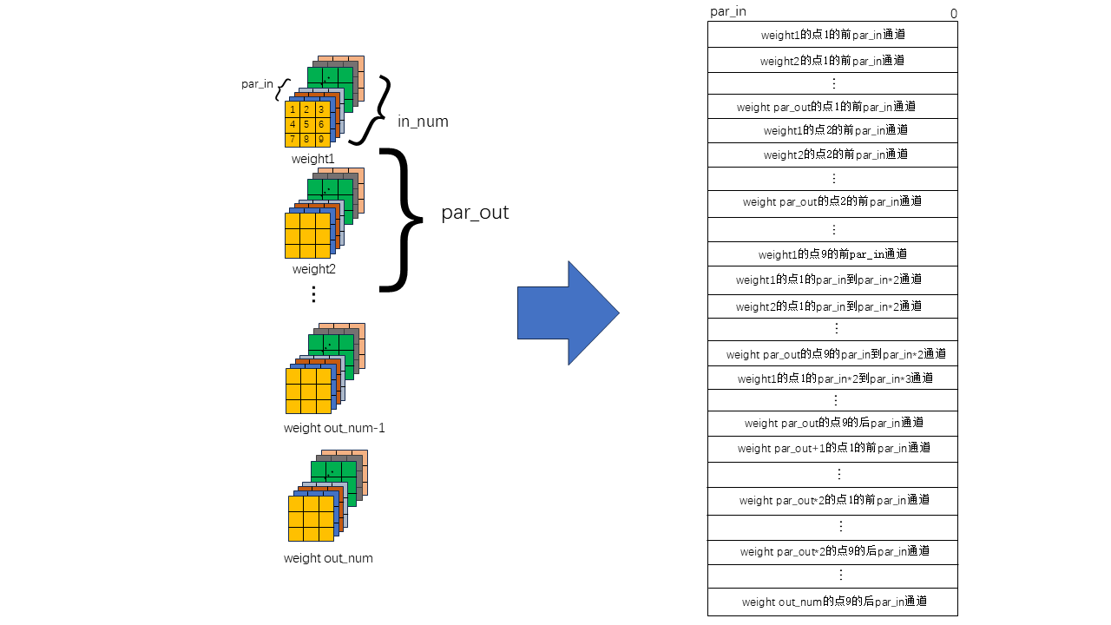
图8-权重数据在DDR中的排布情况
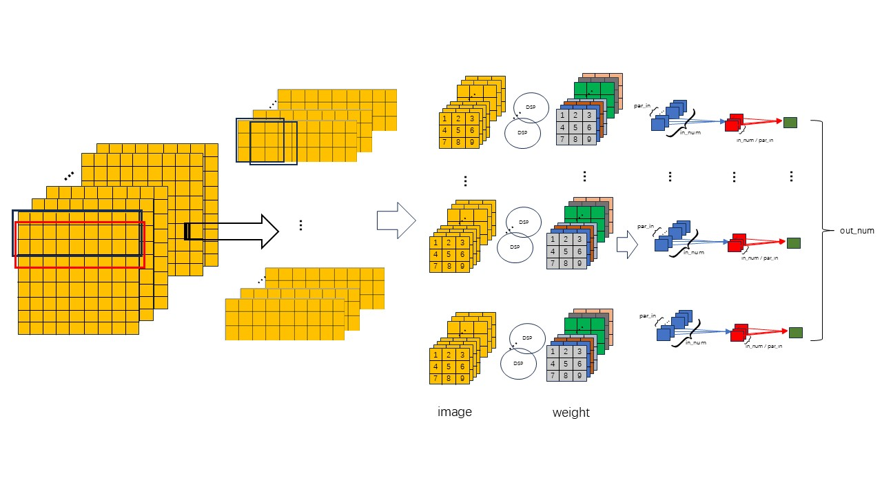
图9-权重数据参与卷积运算的示意图
整个视频流在FPGA的处理流程如图10所示。
图10-视频流处理流程_FPGA端
开始
权重与指令录入
NPU初始化
视频数据与指令录入
视频流初始化
DRM推流
RGA
RGB888
640*640
RGA
DMA根据指令搬运数据处理
RX缓存
处理结果输出

TX缓存
结束

1.1.3 零拷贝模块
零拷贝模块贯穿从数据采集到显示的完整链路，确保数据在搬运与转换过程中无需经过RK3568拷贝。在图像接收侧，摄像头数据由DMA自动搬运至内核，内核态驱动中断函数直接控制FPGA的DMA，实现从FPGA的DDR3到RK芯片LPDDR4的零拷贝数据传输。在图像处理侧，我们采用RGA硬件模块完成图像搬运与格式转换，深度适配瑞芯微芯片架构。在图像显示侧，基于Linux DRM框架直接输出至HDMI，配合垂直同步与双缓冲显存机制，防止视频撕裂。整体而言，从摄像头数据输入，到最终呈现于HDMI屏幕，实现了真正的全链路零拷贝，最大限度释放RK3568负载并降低内存带宽占用。

1.1.4 额外功能实现模块
（一）风扇驱动
在异构计算系统中，FPGA与RK3568协同工作时会产生显著的热量，尤其在NPU持续进行LPRNet推理、YOLOv5n检测以及PCIe高速数据传输的多重负载下，芯片结温若得不到有效控制，将直接导致性能降频甚至系统宕机。为保障系统长时间高负载运行的稳定性，我们设计并实现了主动式风扇散热方案。
在风扇驱动实现层面，我们通过复用系统原有的PWM0设备节点，注册一个常驻后台的用户态系统服务。该服务采用轮询方式，每隔200ms读取一次温度数值，并根据预设的温度-占空比映射表动态调整风扇转速。具体的调速策略为：当温度低于30℃时，风扇保持停转以降低噪声与功耗；当温度介于30℃至45℃之间时，风扇以固定速度运行；当温度超过45℃时，风扇全速运转以提供最大散热能力。该方案能够将芯片温度有效控制在安全阈值以内，保障了FPGA与RK3568在高强度推理任务中的性能一致性，为整个系统的长时稳定运行提供了关键散热保障。
（二）电机驱动
在本项目的边缘智能交通场景中，电机驱动的核心任务是模拟摄像头云台或道闸控制机构，要求系统能够同时输出速度调节信号与方向切换信号。为此，我们采用了"PWM信号调速 + GPIO信号换向"的双通道控制架构。PWM通道负责传输脉宽可调的方波信号，通过调节占空比改变驱动电路的有效电压，进而实现对直流电机或步进电机转速的精确控制；GPIO接口则负责传输高/低电平逻辑，用于切换电机正反转或使能/停止状态。两者协同工作，方可实现完整的运动控制。
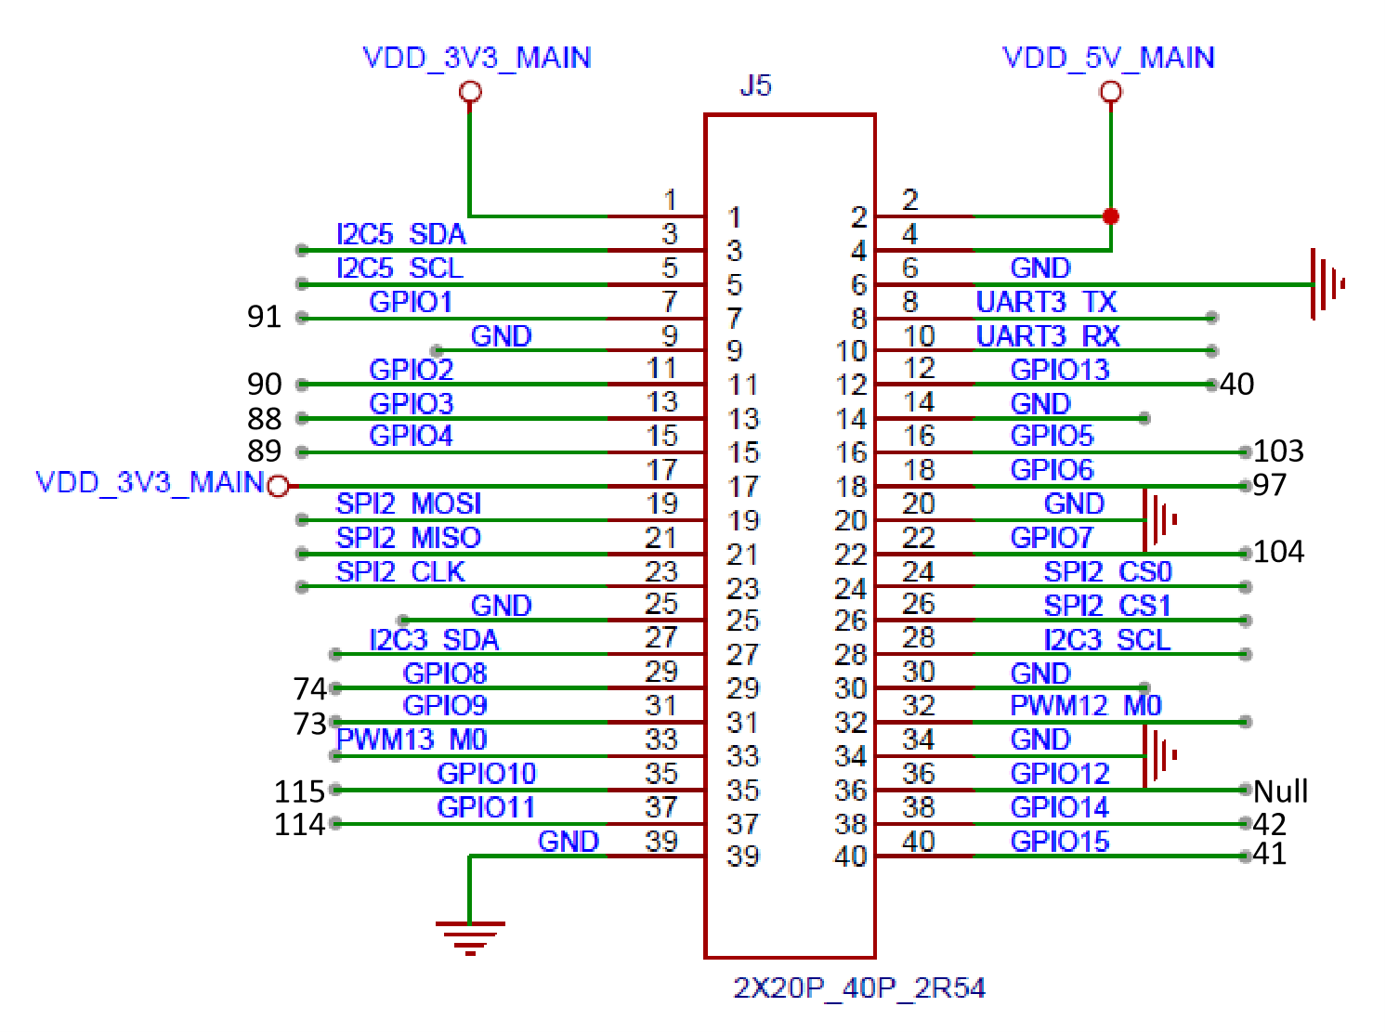
在硬件接口定位方面，本项目使用的RK3568_MES2L100H开发板硬件原理图中标注了各扩展接口的物理管脚号及其对应的Bank与Port信息，但并未直接给出Linux系统中可直接操作的GPIO编号。为此，我们依据Rockchip芯片的GPIO编号规范，采用公式 GPIO编号=Bank×32+Port×8+Pin 进行计算推导。以原理图中标注的某个GPIO为例，若其所属Bank为3、Port为4、Pin为7，则其在Linux系统中的全局GPIO编号为 3×32 + 4×8 + 7 = 96 + 32 + 7 = 135。通过逐一查阅原理图中各扩展引脚标注的Bank/Port/Pin信息，并代入上述公式进行批量换算，我们成功得到了所有可用GPIO对应的Linux系统编号列表如图11。利用此方法，我们精确锁定了可用于电机方向控制的GPIO引脚，同时确认了这些GPIO与PWM12、PWM13通道组合工作时不存在信号竞争或引脚功能冲突。
图11-GPIO-Linux系统编号对应表
完成硬件接口定位后，我们进入软件部署阶段：首先对原始用户分区进行完整备份，将包含基础用户数据的镜像切分为多个独立分区；然后在隔离的服务器Docker环境中部署官方RK3568 SDK编译套件，修改设备树（dts）文件，添加PWM12与PWM13节点属性，并为其绑定已测得的GPIO复用关系，重新编译生成新的boot镜像；最后通过烧录工具将新镜像回写至切分出的boot数据分区，并绕过U-Boot启动校验以跳过签名检查，保证镜像正常引导。系统重启后，新增的PWM节点与GPIO控制逻辑顺利生效，用户态程序可同时操控PWM占空比与GPIO电平状态，实现对电机速度与转向的协同控制。该接口映射关系的获取过程是本项目在硬件适配层面取得的关键突破之一，同时也为后续其他基于同款开发板的异构加速项目提供了宝贵的参考经验。
（三）喇叭驱动
为丰富系统的人机交互能力，我们为开发板配置了1.75寸8Ω 10W左右声道喇叭，用于输出语音提示、报警音或调试信息。该喇叭通过RK3568的I2S音频接口外接音频编解码芯片（如ES8388或同类CODEC）驱动，或者直接利用PWM输出引脚经低通滤波后驱动简易音频信号，获取更高音质与双声道立体声效果。
（四）屏幕驱动
系统的最终结果显示依赖于HDMI屏幕，我们基于RGA硬件加速器与Linux DRM框架实现了高效、低延时的图像推流显示。RGA（Raster Graphic Acceleration）是瑞芯微特有的二维图形加速引擎，支持快速的图像缩放、旋转、颜色空间转换及格式转换。在本项目中，摄像头采集或FPGA返回的图像原始格式为RGB565，而HDMI显示通常要求RGB888，若由CPU完成转换将消耗大量资源。我们利用RGA模块直接在硬件层面完成格式转换与尺寸适配（如将720p图像缩放至1080p），且转换过程无需额外内存拷贝，输入输出均指向预先分配的物理连续帧缓冲，实现了零CPU负载的预处理。
显示链路的后端基于DRM（Direct Rendering Manager）框架，我们通过编写用户态程序直接调用DRM的KMS（Kernel Mode Setting）接口，而非依赖通用的桌面环境（如X11或Wayland）。这样做的好处是避免了多层软件栈带来的额外延迟与内存拷贝。程序首先通过 drmOpen 打开显卡设备，获取显示器的EDID信息并选择最佳显示模式（如1920×1080@60Hz），随后创建两个大小为显示分辨率的帧缓冲对象（使用dumb buffer或prime buffer），分别作为前缓冲和后缓冲。在进行图像刷新时，程序将RGA处理完成的最新图像数据写入后缓冲，然后调用 drmModePageFlip 发起垂直同步翻转请求，该请求在下一个VBlank信号到来时将后缓冲切换为前缓冲，同时将原来的前缓冲回收为新的后缓冲。双缓冲与Page Flip机制有效避免了画面撕裂，且翻转过程异步执行，CPU无需阻塞等待。

1.2 算法流程
在本项目中，视频数据流从OV5640发出后进入乒乓缓存，随后经过交叉开关模块传递至检测模块。检测模块由YOLOV5n作为主干，经过RK3568的命令调整后完成检测任务，由DMA搬运至PCIe并进入RK3568端

1.2.1 FPGA端
在FPGA端，部署了经过轻量化剪枝与定点量化处理的YOLOv5n网络及相关配套硬件。YOLOV5n的网络结构如图12所示，相关的卷积步长、规格、通道数等相关要素均有所标注。整个网络包含57层卷积与3个探测头，并且可以根据不同的网络规格，层数，精度位宽动态配置具体参数见图13。

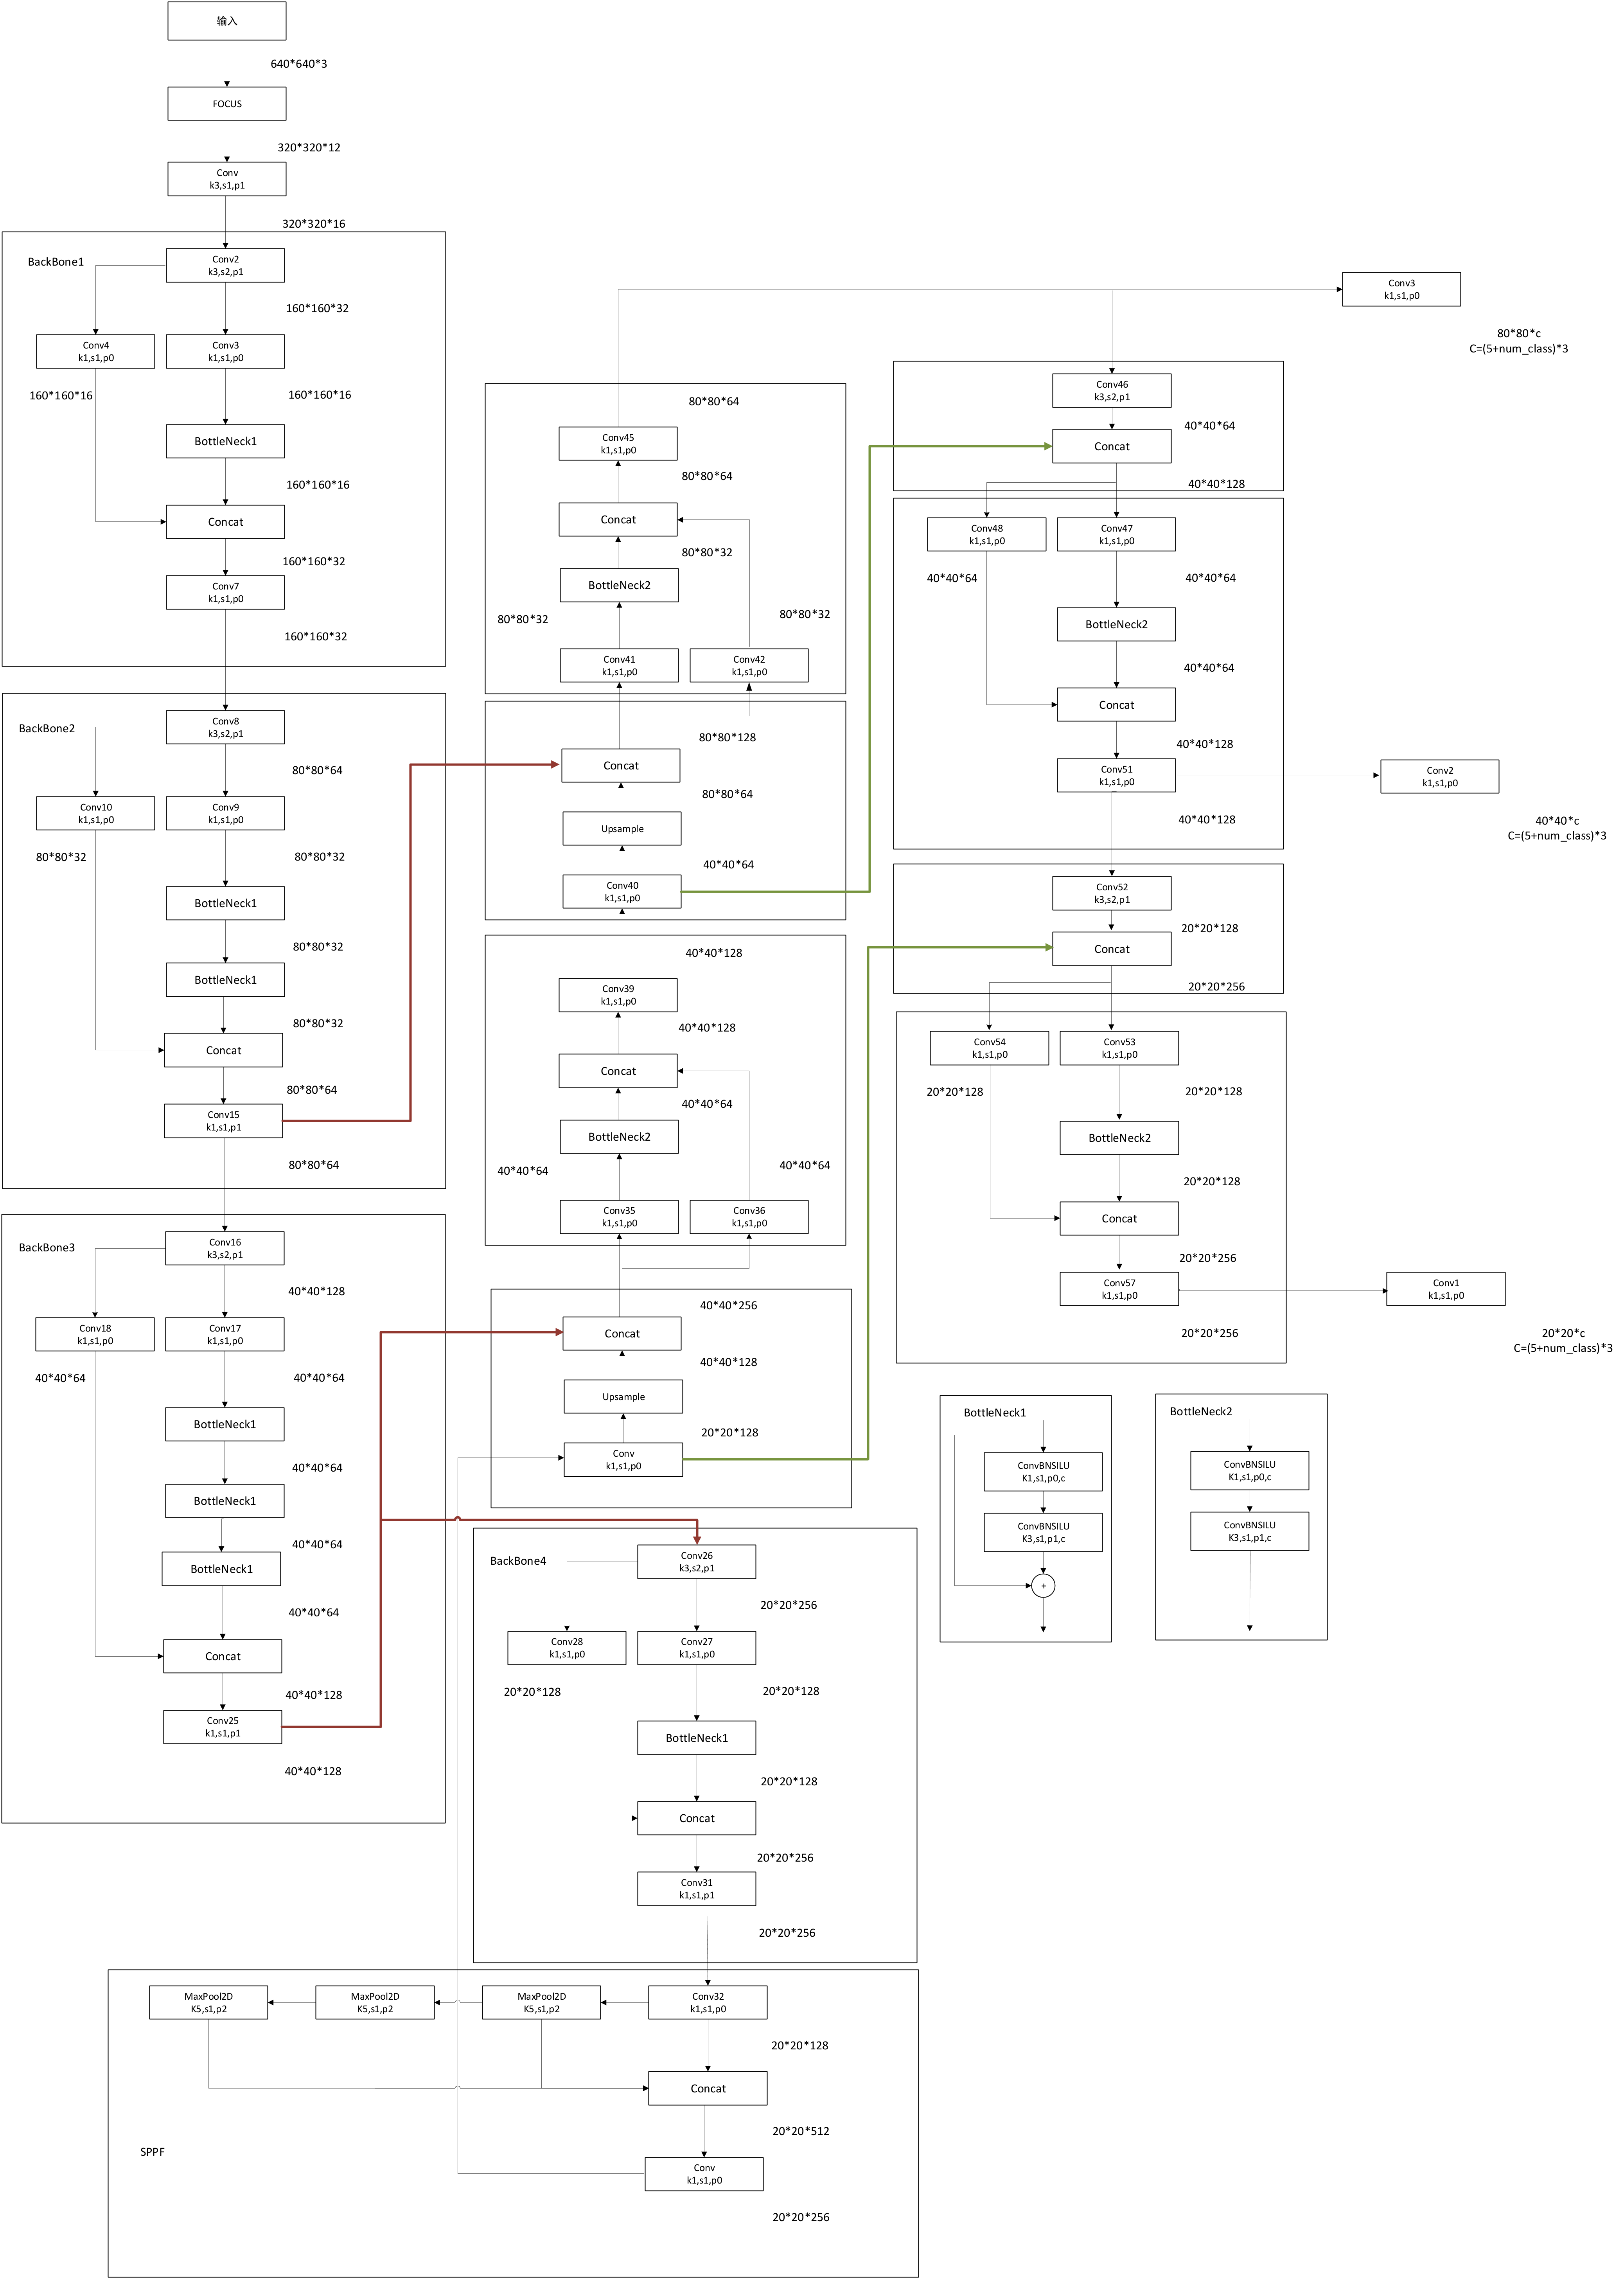
图12-YOLOV5n网络结构示意图
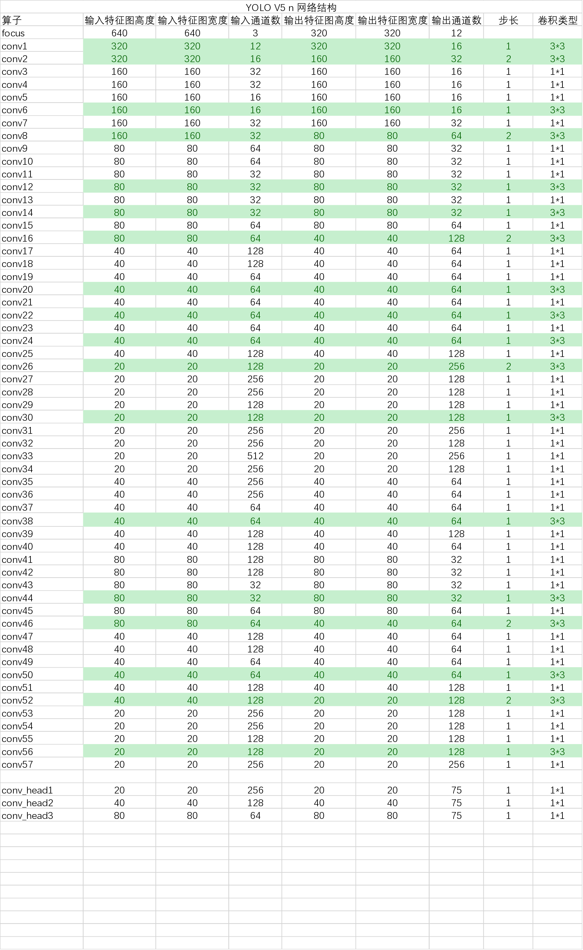
图13-YOLOV5n网络结构参数表

·1.2.2 RK3568端
在前端，高并发的密集特征提取交由 FPGA 端的 YOLOv5n 硬件加速引擎完成。FPGA 快速输出原始定位坐标与置信度特征图后，通过底层通道传递至 RK3568 端。
（一）车牌识别后处理与纠错引擎
接收到原始坐标数据后，RK3568 端的 CPU 进行轻量级的数据清洗与预处理任务。具体来说是使用非极大值抑制（NMS）算法，根据设定的 IoU 阈值与置信度分数对冗余边界框进行严格过滤，精准剔除高度重叠的无用目标，锁定最优车牌位置。将截取图块标准化为 94×24 像素，动态推入后端的识别队列。
针对预处理完毕的标准车牌图像，我们在 RK3568 端部署了 LPRNet 模型进行后端字符识别。本模型在设计之初采用了深度契合底层硬件的“量化友好型”架构，实现了软硬协同的极致优化。首先，我们严格规避了 NPU 难以原生支持、容易导致异构计算回退和巨大内存拷贝开销的复杂激活函数（如 Swish/Mish）与动态路由机制，全网络统一采用 Conv2d + BatchNorm2d + ReLU 的标准算子组合。这种极简的“算子白名单”结构不仅契合 RKNN-Toolkit 编译器的底层逻辑，还能自动触发底层“算子融合”，将卷积、归一化和激活操作在 NPU 内部 SRAM 中一次性计算完毕，极大打破了边缘设备的内存带宽瓶颈。其次，由于网络大量采用 ReLU 激活函数，其将内部特征值截断在非负区间的特性，使得底层的非对称量化算法能够极其精确地捕获缩放因子和零点。这不仅最大限度地保留了细粒度的特征信息，还有效避免了因特征分布范围过大或长尾效应导致的量化精度雪崩问题。通过这一系列底层优化，我们将原本的 32 位浮点数权重完美映射到 INT8 整数空间，不仅使模型体积降至原来的四分之一，更减少了 75% 以上的 DRAM 读写带宽压力，在显著降低开发板功耗同时，实现了推理帧率的巨大飞跃。
然而，模型输出的原始置信度向量尚需解码为合规车牌字符串。传统的纯概率解码（如 CTC 或逐帧 argmax）缺乏对中国车牌语法规则的认知，易产生省份位出现数字、首位字母缺失等明显违规结果。为此，我们在 decode_lprnet_v2 中设计了一套 3 阶有限状态机：State 0 强制首位输出仅限省份简称（京、津、冀等），State 1 强制第二位输出仅限英文字母，State 2 则允许字母或数字。实现方式是将不符合当前状态的字符类别 Logit 分数强制置为极低值（-9999.0），使其在后续 softmax 与 argmax 过程中被天然屏蔽，从根源上杜绝了首字符识别为数字等荒谬错误，显著提升了字符序列的整体合法率。同时，针对多车牌并行识别场景，推理线程集成了智能动态批处理机制：当待处理的车牌裁剪图数量 ≥ 3 时，算法自动将多张 94×24 的标准化图块组装为 (N, 24, 94, 3) 的四维张量，送入 Batch=4 的 NPU 模型以最大化 MAC 阵列利用率；当待处理数量较少时则回退至 Batch=1 的单流推理模式，有效避免了因填充无效数据带来的算力浪费，在系统吞吐与单帧延迟之间取得了平衡。解码完成后，规则引擎与启发式纠错进一步介入后处理流程：首先内置易混淆字符的硬性映射表（如将识别为 'I' 的修正为 '1'，将 'O' 修正为 '0'，将 'Z' 修正为 '2'），然后依据车牌底色调用 rectify_plate_text 与 _validate_and_format 函数进行长度校验（蓝/黄牌固定 7 位有效字符，绿牌固定 8 位，领馆/使馆等特殊牌照另行匹配），任何长度不匹配或含非法字符的结果均被直接丢弃，这一组合策略有效过滤了大量因模糊、遮挡或光照异常导致的虚假检测，保证了最终输出车牌信息的准确率。
（二）多源异构数据流与并发渲染管线
针对高帧率下的数据拥堵问题，我们在 Python 顶层构建了“采集-推理-渲染”的三线程并发架构如图14所示。主线程专职负责极速拉取底层硬件的 DMA 数据帧；AI 核心线程专注于 NPU 张量计算；渲染投屏线程则利用独立互斥锁提取最新结果并完成 OSD（屏幕状态显示）绘制。这种异步架构打破了传统“串行处理”的木桶效应，使得图像拉取、NPU 计算与 HDMI 渲染三大物理通路实现完美重叠，最大化提高了系统吞吐量。在 UI 更新方面，渲染线程严格遵循 Qt 框架的线程安全规范——所有涉及界面变更的操作（如车牌号码刷新、识别状态栏颜色切换、历史记录列表追加）均不直接在后台线程中调用，而是通过自定义信号槽 run_on_main.emit 将待执行操作封装为 Lambda 表达式，投递至 Qt 主线程的消息队列中顺序安全执行，彻底规避了跨线程直接操作 GUI 引发的竞态条件与程序崩溃风险。同时，渲染线程还集成了非阻塞式 TTS 语音合成功能：当识别到新的有效车牌时，系统通过 subprocess.Popen 异步调用 espeak-ng 命令行工具生成对应的中文语音音频流，并将标准输出经由管道 (PIPE) 转发至 aplay 播放设备驱动喇叭发声，全程非阻塞且不干扰主推理流水线。为防止同一车辆在持续驻留期间被高频重复播报，内部维护了基于时间戳的 10 秒防抖去重哈希表 _tts_last_announced，每当推送 TTS 请求时先查询该车牌号的上次播报时间，若间隔不足 10 秒则直接丢弃该次请求，有效避免了噪音污染，提升了现场演示的听觉体验。
主程序运行
抓取当前图像
缓存上帧AI图像
AI处理当前图像
渲染上帧图像
请求下帧图像
当前图像送回
图14-三线程并发架构
上述三线程架构主要面向摄像头实时数据流，而本项目同时支持 SD 卡内离线媒体文件的本地解析与回放，在保障核心识别逻辑复用性的前提下，构建了一条独立的离线媒体处理链路。在文件接入阶段，系统内置了智能媒体格式分流机制：通过动态侦测目标路径的文件后缀名（如 .mp4、.avi 判定为视频，.jpg、.png 判定为图片），自动将任务派发至两套完全不同的底层管线——_sdcard_worker 负责视频流解码，_sdcard_worker_image 负责单帧图像解析，实现了对不同介质类型的精准分流处理。针对静态图片模式，系统巧妙地解决了追踪器依赖时序连续性的矛盾：目标追踪器 PlateSlotTracker 默认需要连续 5 帧（confirm_frames=5）的检测结果方可输出车牌，这在单帧输入场景下将导致永远无法触达输出条件。代码为此设计了“人工模拟连续帧”策略，即在单图解析过程中，将同一张图片的目标检测结果在内存中循环投喂追踪器 5 次（for _ in range(5): slot_tracker.update(...)），在不修改底层追踪器逻辑的前提下实现了单帧瞬间出图，保证了追踪模块在两种模式下的接口一致性。此外，同级目录动态漫游机制进一步提升了图片浏览的连贯性：每完成一张图片的识别，系统自动扫描当前文件所在物理目录（os.path.dirname(path)），提取所有合法格式的相邻图片文件，并同步激活 UI 层的“上一张/下一张”导航按钮，使用户无需退出程序重新调取文件管理器即可沉浸式翻阅整个目录的识别结果。
（三） 离线视频回放与稳定性保障机制
当离线媒体为视频文件时，系统另启一套专用于 SD 卡回放的音视频渲染管线。该管线首先初始化一个与主显示上下文相互独立的 DRM 实例（sd_drm_init），专用于离线视频的画面投屏，内置了连接器容错重试机制（优先尝试 connector 1，若失败则回退至 connector 0），确保在不同硬件配置下均能稳定输出画面。在播放节奏控制方面，主控线程摒弃了简单的无延迟循环，转而采用基于时间戳的精准配速解码策略：利用 time.perf_counter() 结合视频原始帧率（1.0 / fps_video）动态计算每帧所需的休眠间隔（time.sleep(t_sleep)），使解码推流速度严格匹配原视频的播放节奏，从根本上避免了因解码过快导致的画面快进问题。面对来源各异、分辨率参差不齐的视频文件，渲染线程引入了异构分辨率实时重采样机制：首先通过自适应坐标映射（sx = disp_w / orig_w，sy = disp_h / orig_h）将 YOLOv5n 输出的原始检测坐标等比例映射至标准 1280×720 的中间缓冲帧，随后调用 OpenCV 完成 90 度顺时针旋转（cv2.rotate）以适配竖屏展示需求，最终将旋转后的数据排列为连续内存布局（np.ascontiguousarray）直接推送给底层 DRM 显示硬件，实现了任意分辨率输入到固定规格输出的稳健转换。在 AI 推理与渲染的协同调度上，视频管线采用了零侵入的跳帧抽检策略：通过 AI_SKIP = 1 参数控制解码循环每隔一帧进行一次 NPU 推理，在显著降低推理负载的同时，利用互斥锁（ai_lock）安全隔离视频帧拷贝操作，并携带 feed_frame_id 标识确保异步渲染时检测框与当前播放帧严格对齐，有效规避了高分辨率视频离线推理场景下的画面卡顿与框位偏移。这一系列针对离线视频的定制优化，使系统在 SD 卡回放模式下仍能保持稳定流畅的识别与显示体验，与实时摄像头数据流形成了良好的功能互补。
边缘端实测中，光照突变和车辆高速运动极易导致识别结果闪烁。本项目设计了 IoU 时序动量防抖，针对目标框坐标漂移，引入了指数移动平均与时序 IoU 追踪算法，使画面的检测框随着车牌的移动保持稳定。同时，对字符识别结果引入历史帧投票池，利用时间域的冗余度解决了单帧突变导致的误报。

核心代码
下面这段代码介绍了零拷贝内存映射 (mmap)的具体操作。首先通过pango_cdev_mmap函数使用dma_mmap_coherent将内核中DMA分配的物理连续内存映射到用户空间，使得应用程序可以直接访问FPGA的RX缓冲区而无需数据拷贝；随后在read_img函数中实现了乒乓缓冲区的硬件调度逻辑，通过原子操作维护缓冲区索引，动态配置FPGA的DMA寄存器，并计算PCIe TLP包大小以适配硬件限制，最终触发DMA硬件将FPGA采集的图像数据直接传输到预分配的物理内存中。这种设计结合了内存映射与硬件DMA引擎，实现了从FPGA到用户态应用的高效零拷贝数据通路。
1. // 零拷贝内存映射 (mmap)
2. int pango_cdev_mmap(struct file *filp, struct vm_area_struct *vma)
3. {
4. unsigned long user_map_size = vma->vm_end - vma->vm_start;
5. unsigned long offset = vma->vm_pgoff << PAGE_SHIFT; // 提取页偏移
6. int ret = 0;
7.
8. // 映射 RX 缓冲区 (FPGA -> User, 图像接收链路)
9. if (offset == RX_MMAP_OFFSET) {
10. if (!dma_info.addr_w.data_buf) {
11. printk(KERN_ERR "RX buffer not allocated yet!\n");
12. return -ENOMEM;
13. }
14. vma->vm_pgoff = 0;
15. // 核心：调用一致性 DMA 映射接口，建立用户态虚拟地址与物理内存的直接映射
16. ret = dma_mmap_coherent(&op_dev->dev, vma,
17. dma_info.addr_w.data_buf,
18. dma_info.addr_w.addr,
19. g_dma_alloc_size_w);
20. }
21. // ... (省略TX侧映射逻辑) ...
22. return ret;
23. }
24. // DMA 硬件触发与乒乓/环形调度
25. void read_img(void)
26. {
27. int curr_idx;
28. uint32_t target_addr;
29. struct PciPango *pci_pango = &pci_info;
30.
31. // 1. 获取当前缓冲区索引，指向预分配的物理连续内存
32. curr_idx = atomic_read(&read_img_num);
33. target_addr = cam_buffer_addrs[curr_idx];
34.
35. // 2. 动态配置 FPGA 侧 DMA 寄存器 (地址、偏移、操作类型)
36. dma_operation.ddr3_addr = target_addr;
37. dma_operation.offset_addr = CAM_SIZE * curr_idx;
38. dma_operation.total_length = CAM_SIZE;
39. dma_info.cmd.data.op_type = 1; // 设定为写操作 (FPGA -> 主机)
40.
41. // 计算 TLP 包长度，避免超越 PCIe 引擎最大传输能力
42. dma_info.cmd.data.length = (dma_operation.total_length >= MAX_TRANSFER_SIZE) ?
43. (MAX_TRANSFER_SIZE / 4) : (dma_operation.total_length / 4);
44.
45. // 写入物理寄存器，触发底层硬件 DMA 突发传输
46. set_ddr3_addr(dma_operation.ddr3_addr, pci_pango);
47. temp_dma_addr_w = dma_info.addr_w;
48. temp_dma_addr_w.addr = temp_dma_addr_w.addr + dma_operation.offset_addr;
49. set_dma_addr(&temp_dma_addr_w, pci_pango);
50. set_total_length(dma_operation.total_length, pci_pango);
51. set_dma_w_r(dma_info.cmd.value, pci_pango);
52.
53. // 3. 更新索引，实现多帧缓冲区的安全循环覆盖 (0->1->...->MAX_CAM_BUFFS-1->0)
54. atomic_set(&read_img_num, (curr_idx + 1) % MAX_CAM_BUFFS);
55. }
56.
接下来这段代码定义了一个名为NPUFriendlyMaxPool的PyTorch模块，旨在规避NPU（神经网络处理器）对三维池化或异构池化操作不擅长的问题。其核心思想是将原本可能包含通道维度下采样的池化操作拆解为两步：首先使用标准的二维最大池化（MaxPool2d）处理空间维度（高和宽），当通道步长大于1时，再通过一个由1x1卷积、批归一化和ReLU激活函数组成的序列模块来压缩通道维度。这种设计利用1x1卷积的高效计算特性替代了NPU上效率较低的通道维度池化或切片操作，从而在保持功能近似的同时提升在NPU上的运行效率。
1. class NPUFriendlyMaxPool(nn.Module):
2. """
3. 规避 NPU 不擅长的三维/异构池化，利用 1x1 卷积和通道压缩替代，
4. """
5. def __init__(self, in_channels, kernel_size, stride):
6. super(NPUFriendlyMaxPool, self).__init__()
7. self.channel_stride = stride[0]
8. # 仅在空间维度进行常规 MaxPool
9. self.pool = nn.MaxPool2d(kernel_size=kernel_size[1:], stride=stride[1:])
10.
11. # 核心：使用 1x1 卷积替代通道维度的池化或切片
12. if self.channel_stride > 1:
13. out_channels = in_channels // self.channel_stride
14. self.channel_compress = nn.Sequential(
15. nn.Conv2d(in_channels, out_channels, kernel_size=1, bias=False),
16. nn.BatchNorm2d(out_channels),
17. nn.ReLU()
18. )
19.
20. def forward(self, x):
21. x = self.pool(x)
22. if self.channel_stride > 1:
23. x = self.channel_compress(x)
24. return x
25.
下面这段代码实现了两个中断处理函数，用于协调DMA（直接内存访问）资源和摄像头采集请求的并发控制。pango_irq_handler0是DMA完成中断，它通过原子操作释放DMA锁定状态（将g_dma_flag从1或2重置为0），并根据旧状态分别统计MSI中断或摄像头完成次数，随后检查是否有排队的摄像头请求（g_cam_flag > 0），若有则尝试重新抢占DMA（从0切换到2）并调用read_img()执行新一轮采集；pango_irq_handler1是摄像头触发中断，它会尝试通过原子比较交换直接抢占空闲的DMA（从0切换为2）来立即启动采集，若DMA正忙则将请求计数（g_cam_flag）加1进行排队。两者利用g_dma_flag的三种状态（0空闲、1DMA忙碌、2摄像头忙碌）和原子操作，实现了无锁的DMA资源仲裁与请求缓存机制，并最终唤醒等待队列通知用户态进程。
1. //中断处理函数 DMA
2. static irqreturn_t pango_irq_handler0(int irq, void *dev_id)
3. {
4. // printk(KERN_ERR "pango_irq_handler0: [g_dma_flag=%d, g_cam_flag=%d, g_cam_done=%d, g_ack_num=%d]\n",
5. // atomic_read(&g_dma_flag), atomic_read(&g_cam_flag), atomic_read(&g_cam_done), atomic_read(&g_ack_num));
6. int old_state;
7.
8. // 1. 释放 DMA 锁定状态 (原子切换回 0)
9. old_state = atomic_xchg(&g_dma_flag, 0);
10.
11. if (old_state == 1) {
12. atomic_inc(&g_msi.count);
13. }
14. else if (old_state == 2) {
15. // 完成一次相机采集
16. atomic_inc(&g_cam_done);
17. }
18.
19. //2. 检查是否有排队中的采集请求
20. //注意：如果有请求，重新抢占 DMA (0 -> 2)
21. if (atomic_read(&g_cam_flag) > 0) {
22. if (atomic_cmpxchg(&g_dma_flag, 0, 2) == 0) {
23. atomic_dec(&g_cam_flag); // 消耗一个排队请求
24. read_img();
25. }
26. }
27.
28. wake_up_interruptible(&g_msi.queue);
29. return IRQ_HANDLED;
30. }
31.
32. //摄像头处理函数
33. static irqreturn_t pango_irq_handler1(int irq, void *dev_id)
34. {
35. // printk(KERN_ERR "pango_irq_handler1: [g_dma_flag=%d, g_cam_flag=%d, g_cam_done=%d, g_ack_num=%d]\n",
36. // atomic_read(&g_dma_flag), atomic_read(&g_cam_flag), atomic_read(&g_cam_done), atomic_read(&g_ack_num));
37. // 尝试抢占 DMA 权限
38. if (atomic_cmpxchg(&g_dma_flag, 0, 2) == 0) {
39. // DMA 空闲，立即开始 read_img
40. read_img();
41. }
42. else {
43. // DMA 正忙，增加排队计数
44. atomic_inc(&g_cam_flag);
45. }
46.
47. return IRQ_HANDLED;
48. }
49.
下面这段代码是Linux内核驱动中处理PCI图像获取命令（PCI_GET_IMG）的逻辑片段。它通过调用`wait_event_interruptible_timeout`等待硬件图像采集完成中断，等待时间为1秒；当`g_cam_done`原子变量大于0时表示采集完成，否则超时或被打断时会打印包含多个状态变量（如`g_cam_done`、`g_dma_flag`、`g_cam_flag`、`g_ack_num`）的调试信息。超时返回`-ETIMEDOUT`，被信号中断返回`-ERESTARTSYS`，成功时则减少`g_cam_done`计数并继续执行，实现了用户态获取图像时对硬件事件的阻塞等待与超时处理。
1. case PCI_GET_IMG:
2. {
3. int ret_cam;
4.
5. // --- 1. 等待采集完成中断 ---
6. ret_cam = wait_event_interruptible_timeout(g_msi.queue,
7. atomic_read(&g_cam_done) > 0,
8. msecs_to_jiffies(1000));
9. if (ret_cam <= 0) {
10. if (ret_cam == 0)
11. printk(KERN_ERR "PCI_GET_IMG Error: Timeout waiting for image capture [g_cam_done=%d, g_dma_flag=%d, g_cam_flag=%d, g_ack_num=%d]\n",
12. atomic_read(&g_cam_done), atomic_read(&g_dma_flag), atomic_read(&g_cam_flag), atomic_read(&g_ack_num));
13. else
14. printk(KERN_ERR "PCI_GET_IMG Error: Interrupted by signal while waiting for image [g_cam_done=%d, g_dma_flag=%d, g_cam_flag=%d, g_ack_num=%d]\n",
15. atomic_read(&g_cam_done), atomic_read(&g_dma_flag), atomic_read(&g_cam_flag), atomic_read(&g_ack_num));
16.
17. up(&pci_pango->_sem);
18. return (ret_cam == 0) ? -ETIMEDOUT : -ERESTARTSYS;
19. }
20. atomic_dec(&g_cam_done);
21. }
22.
下面这段代码实现了一个PCI DMA读操作的控制流程。首先通过wait_event_interruptible_timeout等待DMA引擎空闲，使用原子操作atomic_cmpxchg尝试将g_dma_flag从0置换为1来获取引擎所有权，若超时800毫秒或被信号中断则记录错误并返回；成功获取后，从用户空间拷贝DMA操作参数，计算TLP传输长度（限制在MAX_TRANSFER_SIZE内，以DWORD为单位），设置操作类型为DMA读（数据从FPGA读入），然后写入DDR3地址并通过set_ddr3_addr配置控制器，最终触发DMA引擎开始chunk循环传输。整体上这是一种同步等待机制，确保DMA引擎在传输前处于空闲状态，并通过超时和信号处理保证系统健壮性。
1. case PCI_DMA_READ_CMD:
2.
3. int ret_r = wait_event_interruptible_timeout(g_msi.queue,
4. atomic_cmpxchg(&g_dma_flag, 0, 1) == 0,
5. msecs_to_jiffies(800));
6. if (ret_r == 0) {
7. printk(KERN_ERR "PCI_DMA_READ Error: Timeout waiting for DMA engine idle [g_dma_flag=%d, g_cam_flag=%d, g_cam_done=%d, g_ack_num=%d]\n",
8. atomic_read(&g_dma_flag), atomic_read(&g_cam_flag), atomic_read(&g_cam_done), atomic_read(&g_ack_num));
9. up(&pci_pango->_sem);
10. return -ETIMEDOUT;
11. } else if (ret_r < 0) {
12. printk(KERN_ERR "PCI_DMA_READ Error: Interrupted by signal [g_dma_flag=%d, g_cam_flag=%d, g_cam_done=%d, g_ack_num=%d]\n",
13. atomic_read(&g_dma_flag), atomic_read(&g_cam_flag), atomic_read(&g_cam_done), atomic_read(&g_ack_num));
14. up(&pci_pango->_sem);
15. return -ERESTARTSYS;
16. }
17.
18.
19. spin_lock(&dma_info.addr_r.lock);
20. //内核里面的dma_operation更新
21. size_t head_size_r = offsetof(DMA_OPERATION, data);
22. // 拷贝参数，速度极快，且允许缺页休眠
23. if (copy_from_user(&dma_operation, (DMA_OPERATION*)arg, head_size_r)) {
24. return -EFAULT;
25. }
26.
27. // TLP 长度 = min(total_length, MAX_TRANSFER_SIZE)
28. // 后续 DMA 引擎直接用 o_req_length 作为传输 DW 数
29. // total_size >= MAX_TRANSFER_SIZE 时，cap 到引擎最大能力，避免引擎超限死锁
30. dma_info.cmd.data.length = (dma_operation.total_length >= MAX_TRANSFER_SIZE) ?
31. (MAX_TRANSFER_SIZE / 4) : (dma_operation.total_length / 4);
32. //允许中断
33. // dma_info.cmd.data.msi_enable = 1;
34. //DMA读操作，DMA将数据读入到FPGA设备
35. dma_info.cmd.data.op_type = 0;
36.
37. // 先写 DDR3 地址和长度，再写 TOTAL_LENGTH（触发控制器开始自动 chunk 循环）
38. // DDR3 地址由 total_length 推导，不再需要单独写入 ddr3_length
39. set_ddr3_addr(dma_operation.ddr3_addr, pci_pango);
40.
41. temp_dma_addr_r = dma_info.add
42.
下面这段代码是 Linux 内核驱动中处理 `PCI_MAP_ADDR_CMD` 命令的逻辑，用于为 FPGA 设备分配 DMA 缓冲区。它首先获取自旋锁保护共享资源，然后从用户空间拷贝命令参数（DMA 操作结构体）。根据命令类型（`cmd == 0` 或 `cmd == 1`），分别分配发送（TX）或接收（RX）的一致性 DMA 缓冲区：使用 `dma_alloc_coherent` 分配页对齐大小的内存，并存储对应的设备地址和内核虚拟地址。每个缓冲区只能分配一次，若重复分配会返回 `-EBUSY` 错误；整个过程在自旋锁保护下完成，确保操作的原子性。
1. case PCI_MAP_ADDR_CMD:
2. spin_lock(&dma_info.addr_r.lock);
3. //内核里面的dma_operation更新
4. size_t head_size = offsetof(DMA_OPERATION, data);
5. // 拷贝参数，速度极快，且允许缺页休眠
6. if (copy_from_user(&dma_operation, (DMA_OPERATION*)arg, head_size)) {
7. spin_unlock(&dma_info.addr_r.lock);
8. return -EFAULT;
9. }
10. // spin_lock(&dma_info.addr_r.lock);
11. //分配的内核大小
12. // 分配大小按4字节对齐后按页对齐
13. unsigned int alloc_bytes = dma_operation.total_length;
14. // 假设 cmd == 0 代表分配 TX 缓冲区 (发给 FPGA, addr_r)
15. if (dma_operation.cmd == 0) {
16. if (dma_info.addr_r.data_buf) {
17. printk(KERN_ERR "TX Buffer already allocated!\n");
18. spin_unlock(&dma_info.addr_r.lock);
19. return -EBUSY;
20. }
21. g_dma_alloc_size_r = PAGE_ALIGN(alloc_bytes);
22. dma_info.addr_r.data_buf = dma_alloc_coherent(&op_dev->dev,
23. g_dma_alloc_size_r,
24. &dma_info.addr_r.addr,
25. GFP_KERNEL);
26. dma_info.addr_r.addr_size = ((dma_info.addr_r.addr >> 32) > 0) ? 1 : 0;
27. printk(KERN_INFO "Allocated TX Buffer: %zu bytes (total_length=%u bytes)\n", g_dma_alloc_size_r, alloc_bytes);
28. }
29. // 假设 cmd == 1 代表分配 RX 缓冲区 (接收 FPGA, addr_w)
30. else if (dma_operation.cmd == 1) {
31. if (dma_info.addr_w.data_buf) {
32. printk(KERN_ERR "RX Buffer already allocated!\n");
33. spin_unlock(&dma_info.addr_r.lock);
34. return -EBUSY;
35. }
36. g_dma_alloc_size_w = PAGE_ALIGN(alloc_bytes);
37. dma_info.addr_w.data_buf = dma_alloc_coherent(&op_dev->dev,
38. g_dma_alloc_size_w,
39.
conv_conv模块是卷积计算的核心处理单元。它内部维护了一个3x3的输入数据滑动窗口缓存，通过对每3行输入数据进行移位寄存，形成9个数据点供乘法器使用。同时设计了乒乓缓存结构来存储卷积核权重，每个卷积核包含3x3个位置，每个位置又有CHA_PAR_IN个输入通道的权重数据。乘法器阵列按照输入通道并行度进行展开，每个周期可计算两个输出通道的乘积结果。随后通过多级加法树先累加9个点的乘积，再逐级累加所有输入通道的结果，最终得到每个输出通道的卷积输出。模块还通过延迟链对输入valid和last信号进行对齐，确保输出时序正确，支持3x3卷积和1x1卷积两种模式切换。
1. // conv_conv核心：实现3x3和1x1卷积，支持输入/输出通道并行
2. module conv_conv #(parameter CHA_PAR_IN=16, CHA_PAR_OUT=8, INT=8, MUL_DELAY=4) (
3. input clk, rst, start, type,
4. input [CHA_PAR_IN*INT-1:0] weight_0~weight_8, weight_valid, weight_last,
5. input [CHA_PAR_IN*INT-1:0] s_data_0, s_data_1, s_data_2, s_valid, s_last,
6. output [CHA_PAR_OUT*(2*INT+4+$clog2(CHA_PAR_IN))-1:0] m_data,
7. output m_valid, m_last
8. );
9. // 3行输入数据缓存形成3x3窗口
10. reg [DATA_WIDTH-1:0] data[2:0][2:0];
11. always @(posedge clk) begin
12. data[0][2] <= s_data_0; data[0][1] <= data[0][2]; data[0][0] <= data[0][1];
13. data[1][2] <= s_data_1; data[1][1] <= data[1][2]; data[1][0] <= data[1][1];
14. data[2][2] <= s_data_2; data[2][1] <= data[2][2]; data[2][0] <= data[2][1];
15. end
16.
17. // 权重乒乓缓存（9个点，每个点包含CHA_PAR_IN个通道）
18. reg [DATA_WIDTH-1:0] weight_mem_ping[CHA_PAR_OUT-1:0][2:0][2:0];
19. reg [DATA_WIDTH-1:0] weight_mem_pang[CHA_PAR_OUT-1:0][2:0][2:0];
20. reg w_ctl, r_ctl;
21. // 权重写入逻辑...
22.
23. // 乘法器阵列（每周期计算2个输出通道）
24. generate for (i=0; i<CHA_PAR_IN; i=i+1)
25. for (j=0; j<CHA_PAR_OUT/2; j=j+1) begin
26. conv_mul #(.INT(INT), .MUL_DELAY(MUL_DELAY)) inst(
27. .a(weight_data[i][j*2][r][c]), .b(weight_data[i][j*2+1][r][c]),
28. .c(data[r][c][i*INT+:INT]), .a_c(mul[i][j*2][r][c]), .b_c(mul[i][j*2+1][r][c]));
29. end
30. endgenerate
31.
32. // 加法树（3x3点累加 + 输入通道累加）
33. generate for (j=0; j<CHA_PAR_OUT; j=j+1)
34. for (l=0; l<$clog2(CHA_PAR_IN); l=l+1)
35. for (i=0; i<(CHA_PAR_IN>>(l+1)); i=i+1)
36. add_cin[l][i][j] <= (l==0) ? add_33[i*2][j] + add_33[i*2+1][j] :
37. add_cin[l-1][i*2][j] + add_cin[l-1][i*2+1][j];
38. endgenerate
39.
40. // 输出及valid/last延迟控制
41. assign m_data[j] = add_cin[$clog2(CHA_PAR_IN)-1][0][j];
42. assign m_valid = (type ? data_valid_d[DELAY-2-1] : data_valid_d[DELAY-1]) && (delay_cnt==2);
43. assign m_last = type ? data_last_d[DELAY-2-1] : data_last_d[DELAY-1];
44. endmodule
45.
conv_weight模块负责从外部DMA读取权重和偏置数据并缓存供给卷积模块。它包含一个状态机控制器，按需向DMA发起读请求，读取指定基地址和长度的权重数据。模块内部使用9个独立的FIFO分别存储卷积核中9个位置的权重，写入时轮流填充这9个FIFO，实现权重的空间分解。读出时根据卷积类型（3x3或1x1）采用不同的读取策略：3x3模式同时读出9个FIFO的数据，1x1模式仅读出中心位置。偏置数据则单独存储在一个SPRAM中，独立输出通道供后续加法使用。整个模块通过乒乓机制和流控信号（ready/valid）实现与上下游模块的高效数据交换。
1. // conv_weight核心：从DMA读取权重/偏置，乒乓缓存后供给卷积模块
2. module conv_weight #(parameter CHA_PAR_IN=16, CHA_PAR_OUT=8, DATA_WIDTH=128) (
3. input clk, rst, start, type, stride,
4. input [31:0] base_addr, weight_sum,
5. input [DATA_WIDTH-1:0] s_data, s_valid, s_last, output s_ready,
6. output [DATA_WIDTH-1:0] m_data_0~m_data_8, output m_valid, m_last, input m_req,
7. output [31:0] bias, output bias_valid, input bias_req,
8. output [31:0] cmd_addr, cmd_len, cmd_valid, input cmd_ready
9. );
10. // 状态机：IDLE → WADDR → WDATA → W_WAIT → RDATA
11. localparam IDLE=0, WADDR=1, WDATA=2, W_WAIT=3;
12. reg [1:0] state;
13.
14. // DMA读请求（地址、长度）
15. assign cmd_addr = data_addr;
16. assign cmd_len = weight_len_r;
17. assign cmd_valid = cmd_valid_r;
18.
19. // 9个FIFO存储9个位置的权重
20. wire [DATA_WIDTH-1:0] rdata [8:0];
21. generate for (i=0; i<9; i=i+1)
22. sync_fifo_D #(.DATA_WIDTH(DATA_WIDTH), .DATA_DEPTH(512)) fifo(
23. .wr_en(wen[i]), .rd_en(ren[i]), .din(s_data), .dout(rdata[i]),
24. .full(full[i]), .empty(empty[i]));
25. endgenerate
26.
27. // 权重写入（轮流写9个FIFO）
28. assign wen[i] = (w_ram_cnt == i+1) && s_valid && s_ready;
29.
30. // 权重读出（根据type选择1x1或3x3模式）
31. assign ren_all = (state==RDATA) && m_ready && ~empty[0];
32. assign m_valid = ren_all;
33. assign m_last = (raddr == CHA_PAR_OUT-1);
34.
35. // 偏置RAM（独立存储）
36. spram #(.DP(BIAS_DEPTH), .DW(BIAS_WIDTH)) bias_ram(...);
37. assign bias = rdata_bias;
38. assign bias_valid = ren_bias;
39. endmodule
40.

仿真测试
在项目的实际工作过程中，数据调度与指令传递效果可以通过波形仿真图展现。图12展示了权重缓存读取在实际操作中的表现，实现了从DMA读取卷积权重和偏置数据、分9个RAM缓存3x3卷积核的权重、按输入/输出通道并行度组织数据、并响应下游计算单元的请求依次输出权重和偏置的功能。
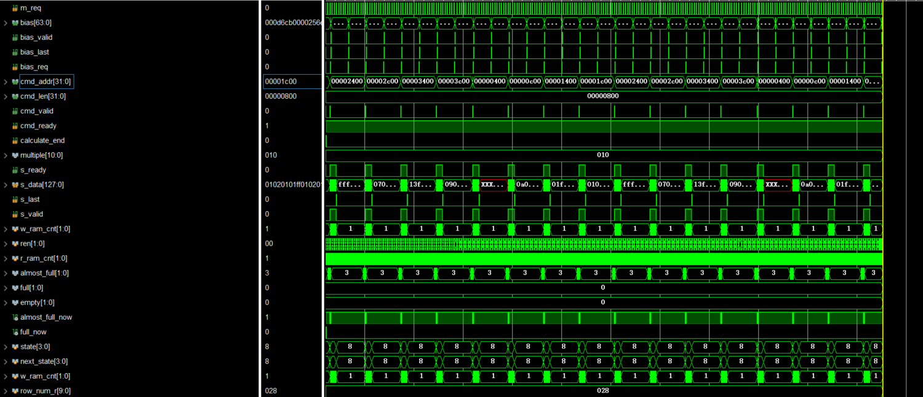
图12-权重缓存读取波形图
图13展示了单层卷积的结果输出表现，实现了将卷积计算结果通过乒乓缓存（ping/pang）交替写入，按输出通道并行度重组数据，并通过输出选择器（out_switch）根据启动信号选择不同来源（如卷积、SPPF、上采样等）的数据，最终经FIFO和DMA接口输出到外部存储的功能。
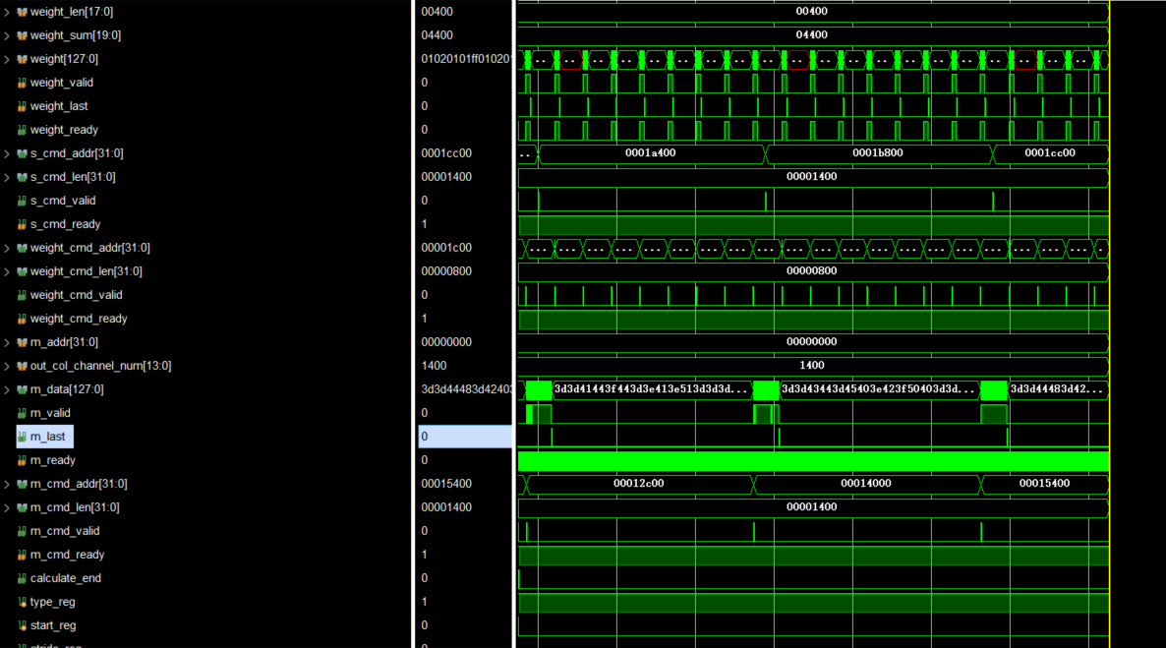
图13-卷积结果输出波形图
图14展示了DDR数据的读取表现。
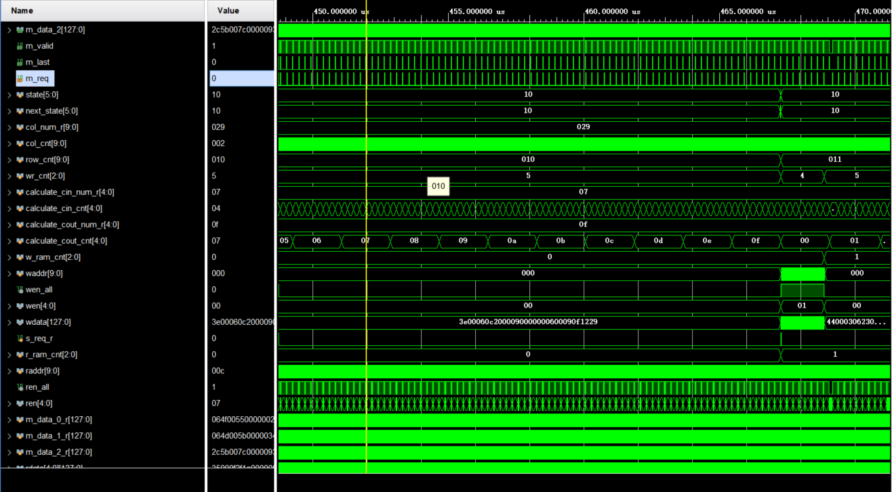
图14-DDR数据读取波形图
图15介绍了NPU指令调度的具体表现。
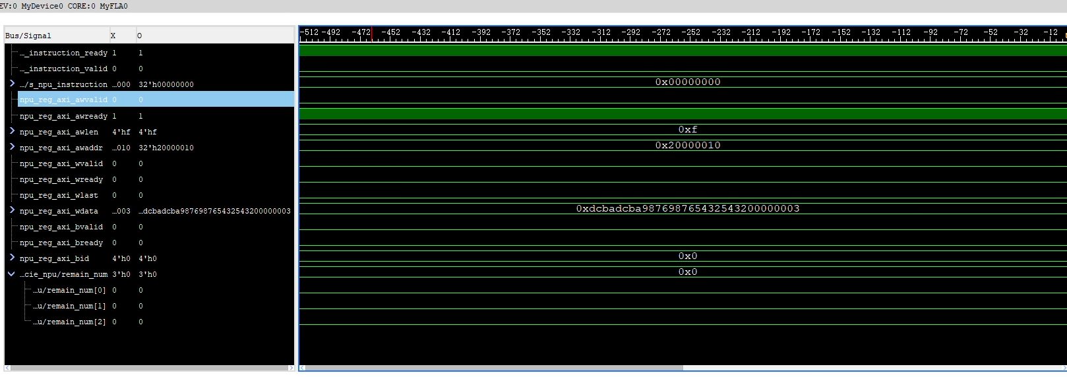
图15-NPU接受运行指令

AI工具使用说明
本项目在撰写技术文档时使用DeepSeek网页版进行文档润色，生成内容占比约为15%；在搭建模型时使用cursor插件进行代码优化，生成内容占比约为10%。

